Gs2802 陳智謙

「摺紙是什麼？ 大部份的人都認為自己瞭解摺紙， 不過就是紙鶴、玩具、東南西北遊戲這類的東西。 以前的摺紙確實就是這些， 但現在產生了新的變化。 摺紙現在變成一種藝術、一種雕塑。」

Robert Lang, 2008, TED
躍然「紙」上摺紙藝術
躍然「紙」上
「摺紙藝術」
研 究 者：陳智謙
臺北市西湖國小資優班學生
通 訊 處：臺北市內湖區內湖路一段323巷14弄1號
電 話：(02)2798-5381#165
電子郵件：wesley.chen.921@gmail.com
指導老師：邱鴻麟

- 緒論
- 研究背景
在這個衣食無虞的二十一世紀，這個人人都處於忙碌中的時代，大家需要的是一些悅耳悅目的精神補充，生活上的美學也是非常的重要的。說到美學，大家可能會想到繪畫或雕刻，但大家往往卻忽略了摺紙的藝術—它只是換了一種表達的方式。有些的人認為摺紙只能做出一個小貓、小狗，或是一朵花、一隻紙鶴，但事實上它變幻無窮，甚至可以做出令人驚豔的作品。摺紙不只是用來裝飾而已，它也可以繁複重疊、交織，成為一個有價值的藝術品。
二、研究動機
美學課老師常常在上課時給我們看一些和美學有關的影片。有一次，他給我們看了一個關於摺紙的影片，有一個叫「紙上奇蹟」的展覽，設立在台南的奇美博物館，裡頭展出的作品樣樣既精緻又驚人。我很震驚：原來，摺紙也可以摺成這樣！真的是「紙上奇蹟」。
為了一探究竟摺紙的奧秘，我們特地飛奔了320公里，終於到達了奇美博物館，為的是見識真正的摺紙藝術。哇！我完全大開眼界，摺紙不但是一種娛樂活動，也是生活應用及科學，更能成為獨立的藝術創作，真是令人嘆為觀止！從此刻起，我開始對摺紙藝術深深著迷，並且訂定專題研究的主題：「摺紙」。
三、研究目的
(一) 探索摺紙的奧秘與應用。
(二) 設立一個摺紙藝術的展覽。
貳、文獻探討
一、摺紙歷史
摺紙的起源在歷史上沒有什麼記載。一般推測很有可能是十六世紀發源自中國的，但也有學者認為起源地在日本，因此目前摺紙的起源依然是一團謎。現在可以知道的是，在二十世紀出現了一位被譽為「摺紙之父」的大師—吉澤章。除了跳脫當師大眾對於摺紙的刻板印想─將摺紙扮成一種藝術，他還提出了「濕摺法」的概念，並且和美國人山姆•蘭德列特合作，發明了「吉澤章-蘭德列特圖解摺紙記號系統」，也就是我們現在在摺紙書上可以看到的那些符號和表示方式。
除了藝術方面，近年來摺紙也運用在許多科技、生活應用、甚至是服飾(如：幾何菱格包)方面上。例如：現在可以只花1美金，就買到一個可以放大2000倍且可以隨身攜帶又輕便的「摺紙顯微鏡」；或是將一片巨大的太陽能板摺疊在火箭上，方便攜帶。這些都顛覆了大家對紙原本的印象。
二、摺紙方式
什麼是摺紙？不就是將紙張摺疊而已嗎？照字面上的意思來解釋是這樣沒錯，但在看似簡單的摺疊動作上，其實隱藏了許多的奧秘。我們大致上將摺紙可以分成兩種：乾摺和濕摺。
乾摺(適用紙張的重量：70～90 g/m2)
通常乾摺都是直線，若反覆以直線的方式摺疊數次，就做出精緻的平面幾何作品。不過也因為適合乾摺的紙張種類較多，又容易取得，因此也被用在佈置排隊或隨性摺摺的小物，像紙鶴就是一個例子。
濕摺(適用紙張的重量：100 g/m2或以上)
誰說紙碰到水就一定會壞？誰說摺紙只能摺直線？有一種手法叫做濕摺法， 顧名思義就是將紙沾水後再摺。因為碰到水的紙乾掉後會定型濕摺在濕的時候容易變形，因此較易於彎曲或做細小的花樣。
參、研究方法
針對摺紙的藝術方面做研究，並且設一個關於摺紙的展覽，可分為以下幾個步驟：
一、 蒐集資料、練習技巧。
先在網路上搜尋一些別人的作品，並且試著練習手法。然後把做好的作品送給老師和同學，並問他們的意見，看看有什麼技術上地方需要修改。

二、 設計作品：
- 構想作品的主題以及創作的技法。
- 繪製設計圖，並實驗是否可行。
- 將想法實踐出來，成為完整的作品。
- 製作解說作品的解說卡，包括作品名稱、材料及作品想表達的含義。
- 布置展場。
- 用相機紀錄作品。
三、將完成的作品以步驟圖的方式記錄下來。
四、完成專研文稿。
肆、研究結果
一、作品介紹
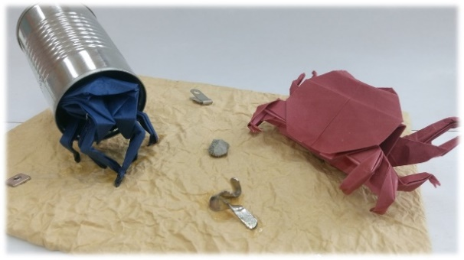
寄居

材料：
漣漪紙(寄居蟹) 絲綢紙(螃蟹) 牛皮紙(沙)
鋁罐(寄居蟹殼) 紙板(底座) 石頭、垃圾

看！我們的海，正被我們的垃圾堆積、覆蓋。我們，到底做了甚麼？

這個作品叫做寄居，它是在訴說一個關於海洋汙染的故事，這個故事是：有一隻寄居蟹要換殼，可是牠找不到適合的殼。這時候他看到了這個鋁罐，只好把它拿來當作殼。我們也可以在牠的旁邊發現很多的垃圾。隔壁的那隻螃蟹暗自慶幸自己不需要為了找一個家而煩惱—因為他自己就長著一副美麗的殼。雖然螃蟹不必為殼的事情煩惱，但是也難免受到環境的汙染。個家而煩惱，但是也難免受到環境的汙染。」
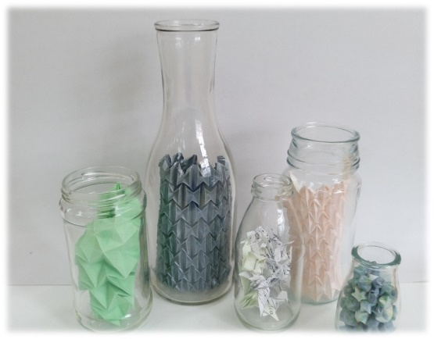
願望瓶

材料：
珠光紙(主瓶) 理紋紙(粉紅) A4(綠)
樂譜(鶴) 花紋描圖紙(星星) 玻璃瓶

「人因夢想而偉大」，踏上夢想的旅程，讓夢想展翅高飛！

這是一個抽象的作品。當我發現將一種叫做「風船基本型」的摺痕精緻化後的美麗，我想以瓶中信的概念呈現出來。可是這樣繁複的摺痕不適合當作瓶中信，我將它們每個都放在瓶子裡，可是卻找不到適合的蓋子，因此我乾脆不蓋了，讓它就像裝著願望的瓶子一樣，希望能夠使夢想起飛。
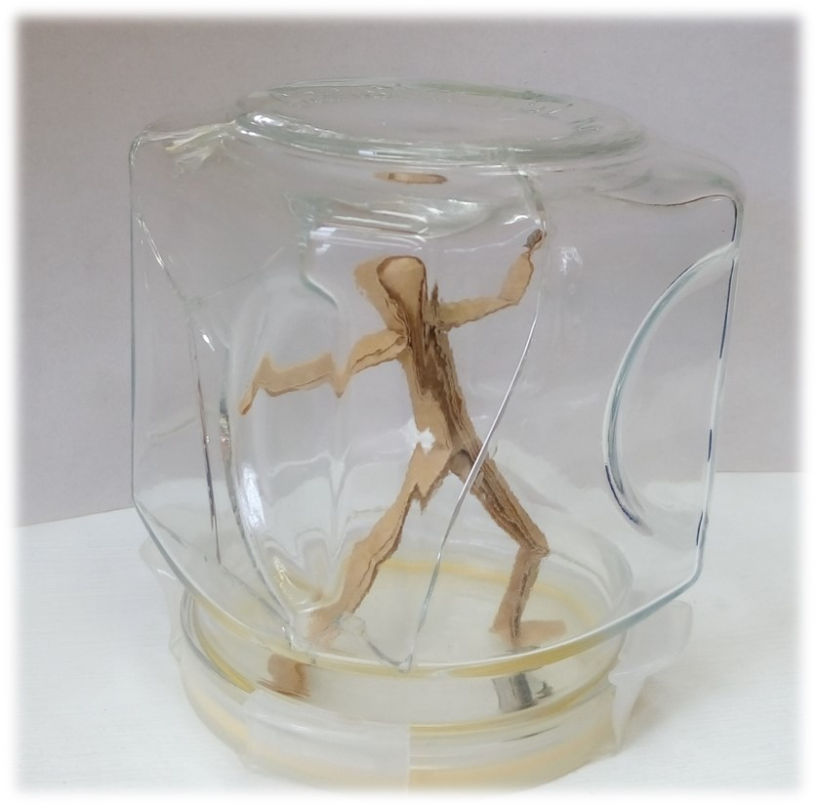
突圍

材料：
牛皮紙(主角) 石頭 破罐子

無論遇到什麼困難，都要盡力突破它！

我這個作品原本想要表現一個人被關在瓶子裡絕望的模樣，可是又想到：與其坐以待斃，不如突破重圍、為自己開條生路。因此我在他(作品中的小人)的手上和腳邊放了幾顆石頭，並且在瓶子上打出裂痕，形成了現在的模樣。就好像我在這次的專題研究上遇到了重重的困難，但最後都想辦法將他它解決、突破困難一樣。
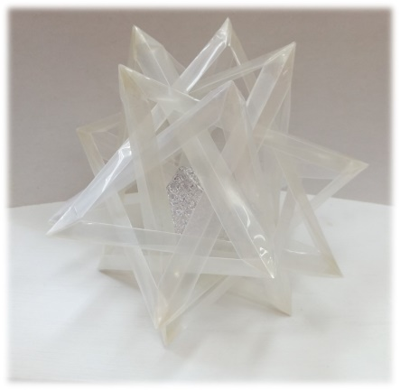
心

材料：
A4 L夾(五重四面體) 西卡紙(方塊基底) 鋁箔(方塊外殼)

將創意展露，再用努力來包裹。

在構想這個作品時，我發現在我的作品當中比較少幾何的作品。我又突然想到：我可以使用組合摺紙的方式，創作這個作品。於是我收集了很多的透明L夾，製作了一個五重四面體。五重四面體是「組合摺紙」的一種，它是由五個大小相同的三角四面體鑲嵌而成的形體。它最麻煩的地方就是它很複雜，只要其中幾根擺錯，很可能就要全部拆掉重來。對了！中間的鋁箔方塊就好像這個作品的核心一樣，是一時的靈感喔！
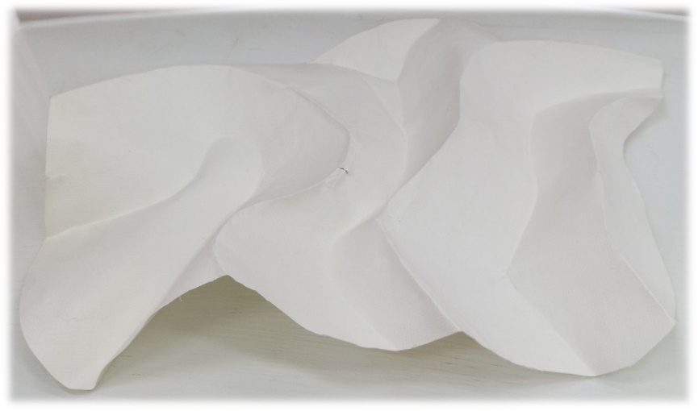
漣漪

材料：
水彩紙 水

工具：
壓線筆(壓出線後較容易摺) 太陽(曬乾作品)
抹布(將桌子擦乾淨)

當雨滴落到在紙上，劃出了一圈圈美麗的漣漪。

雨嘩啦嘩啦的下著，在柏油路上的小水窪裡畫出了一圈圈的漣漪，給了正在苦思作品題目的我一個很大的靈感，也使我想起在摺紙展看見藝術家用濕摺法做出的海浪。於是我決定將這個場景用濕摺法的方式，創作成為作品。
我搜尋了很多資料，並且遵循網路上的建議：使用水彩紙來創作 。我將紙加了些水，並且開始創作的作品，卻發現摺痕了兩旁出現了非常多的皺紋，於是我用壓線筆畫出了摺痕再摺，才做出了彎曲而沒有皺紋的美麗線條。不過作品還是有一點瑕疵...在不停的加水當中，我不小心把紙子弄得太濕，破了幾個小洞，我想辦法補救這幾個小洞，不過還是可以稍微看到些裂痕。你有發現嗎？
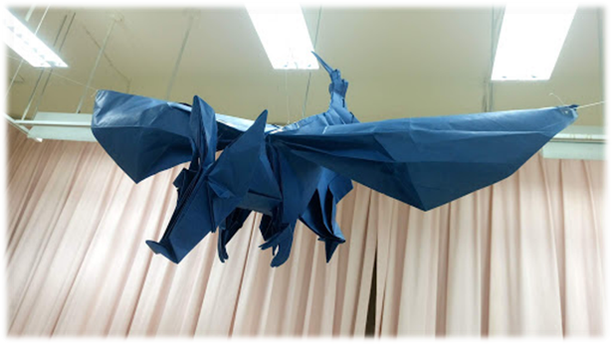
飛翔

材料：
全開雲彩紙$×$6

工具：
膠帶(將紙拼接) 剪刀(將紙裁成正方形)
釣魚線 打洞器

將小小的作品放大，又是另一種呈現的方式了。

我想我可以做一個和我一樣高的作品，而｢龍｣是個很好的主題，因此我設計了一個名為「午茶」的作品，我可以在它前面擺一個空盤子，然後讓參觀者可以蹲在盤子上與作品互動。
我一開始先找了4張全開雲彩紙，很遺憾，在經過估計後發現一個大問題－只用這些紙摺出來的作品太小了！我只好再多補兩張紙－光這樣就已經占滿我們家的客廳了，但是...摺出來後，它還是只有我的一半高！所以我就將它吊掛在天花板上了，好像龍在空中翱翔一樣，於是成了現在的成品「飛翔」。
如果你有來參觀過我的展覽，你可能會發現，在這隻龍的前方，正是作品「心」，就好像牠吐出的火球，作品之間的連貫又增添了不少趣味。
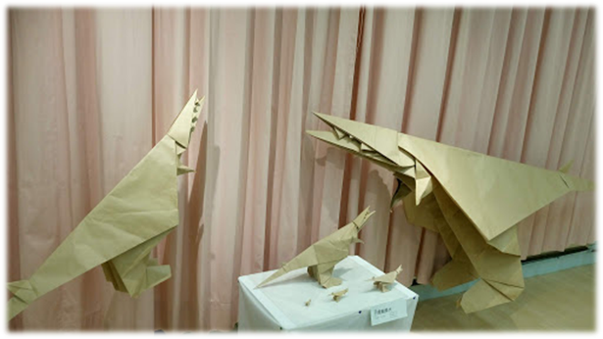
只要龍長大

材料：
牛皮紙(40p、45p、80p)

工具：
膠帶(將紙拼接) 剪刀(將紙裁成正方形)
釣魚線 打洞器

從年幼到年長，從精緻到大方，從渺小到巨大

原本我做了一隻龍，我非常滿意，因為我將他的牙齒一顆一顆的摺了出來。我突發奇想，想說我可以做一大堆的龍，有超級大的，也有超級小的。於是我便依著我的想法將這些龍一隻一隻的做出來了。最小那隻龍，只有臺幣十元那麼大；而最大那一隻，長度比成人的身高還長，就成為了現在的樣貌。

這是我的最後一個作品，由於之前累積了足夠的經驗，因此，沒有遇到什麼麻煩的問題，除了縮時攝影的問題之外；幸好我裝了縮時攝影的軟體後，所有問題很快就解決了。

二、經驗分享
在這次的研究中，我得到了很多關於摺紙新知識和經驗，也對電腦軟體的應用更加的熟練。
製作具體的物件
當我試著創造新的物件時我遇到了一個大問題：如何做出很多很多的角？後來我學到了一件事 ，就是當你拿著一張正方形的紙，並且沿著對角線摺，之後不停地以對角線的其中一個角當作支點，然後不停地將靠近它的那條邊摺近來，直到它變得很細(另一邊也這樣)，再從中間橫向對摺。這時你將它攤開來，你將會看到一個四分之一圓的扇形在支點的那個角落(其實它是一個圓形，由於圓心就在支點上，所以只呈現四分之一個圓形)。用同樣的方法把圓形放置在邊的中間或是整張紙的中間，並且放很多個當全部摺起來的時候，就會出現很多個像剛剛那樣的尖角。這時候你就可以利用它們變換出不同的造型。
濕摺法
一般來說，紙，碰到水，就會壞掉。不過在上面我有提到，有一種摺紙的方法就是故意用水沾濕紙之後再摺，這個方法就是濕摺法。濕摺用的紙並不是隨便找一張紙就可以了，像影印用的A4紙或色紙等等碰到水一定會破掉，雲彩紙或書面紙等等容易爛掉，而西卡紙則會上層和下層分離。這時，我們有一個很好的選擇：水彩紙，它較有韌性，而且碰到水是不易破(它本來就是設計成可以沾水的嘛~)。濕摺法有幾個要注意的地方：
- 在沾濕紙時，不可以沾太多水。
- 如果沾太多水時(透光看時會覺得很亮)，就得曬乾一點再摺。
- 摺之前一定(一定！)要把手洗乾淨，不然作品會很髒。
- 再摺彎曲的線條時，建議先用壓線筆壓出摺痕，會比較好摺，皺紋也會少一點。
- 不要一次把整張紙用濕，建議只用濕現在要摺的地方(正反兩面都要沾濕喔~)，比較不會破。
- 如果時間允許，請用陽光曬或風乾，不一定要用吹風機吹，熱風可能造成變形。
大型摺紙
說到大型摺紙，大家可能會認為那是個不可能的任務，不過事實上不會那麼的難，只是比較麻煩 而已，大型摺紙的時候面臨的第一個問題就是紙張大小的問題，工廠不會特地為您生產那麼那麼大的一張紙(除非你給他很多錢)，為了解決這個問題，我們可以將很多張紙黏在一起，再裁成正方形的。對了！有一種牛皮紙叫做「麻將紙」(它本來就是設計給打麻將時用的)，是正方形的，且很好摺，可是這出來的作品可能會太軟、站不起來(其實關於軟硬度的問題，不管用什麼紙來摺都太軟)，要不然就是不好摺，所以麻將紙還是算個不錯的選擇。
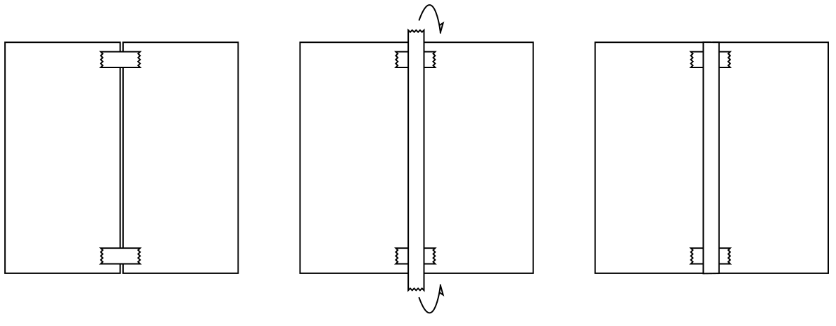
接下來的問題就是膠帶該怎麼貼，其實很簡單，但最重要的就是不要黏歪。建議可以先把邊對好邊，黏小段的膠帶固定好兩張紙，在拿很長一段的膠帶把兩張紙的縫隙整個黏起來。

最後一個問題，也是最大的一個問題，就是摺的問題。在做大型摺紙時，必須有良好的空間感，不然可能會把其中一邊該摺的地方摺到另一邊去，造成整張紙的形狀變得很奇怪(摺錯了！)，還有如果紙太大張了不方便操控，可以找幾個幫手一起摺，這樣對整個過程的效率也會大幅提升喔！

Inkscape
Inkscape是一套向量繪圖軟體，適合畫很多的幾何圖案，也很適合畫步驟圖。因此，網路上也有很多摺紙藝術家會用Inkscape畫摺紙的步驟圖，不過對我來說最大的好處就是：它可以設定成繁體中文！這便克服了語言上的障礙。再來，這個軟體完全是免費的，你只要在網路上搜尋Inkscape就能就能進到他們網站的首頁並且下載，非常方便。
我在使用Inkscape時，遇到最大的困難就是：有時候我的記憶力不好，之前摺過的作品會忘記到底是怎麼摺的，就得把作品全部打開，再憑著零零碎碎的記憶重新做一次，然後把這次做的畫下來。
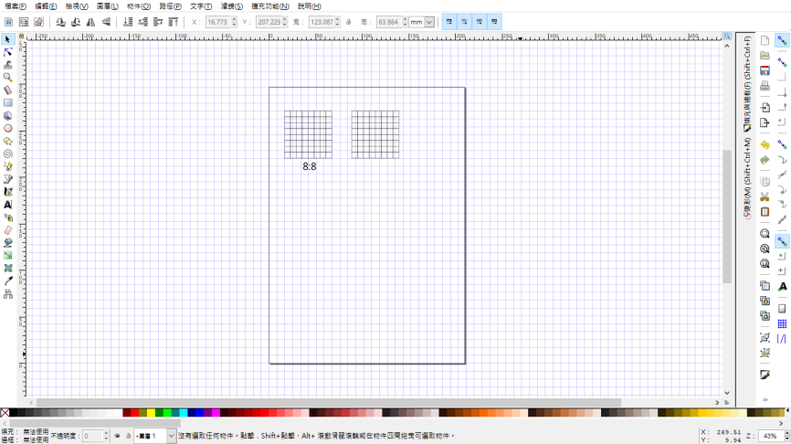
伍、參考資料
網路
- 紙上奇蹟
https://www.chimeimuseum.org/%E5%B1%95%E8%A6%BD%E5%9B%9E%E9%A1%A7/765D93E5-798A-46A2-B8B7-AC0379FC5AD3/34/79
- 維基百科
https://zh.wikipedia.org/wiki/%E6%91%BA%E7%B4%99
- Robert Lang,2008,TED
https://www.ted.com/talks/robert_lang_folds_way_new_origami?language=zh-tw
- 循環圖 http://p.pptfans.cn/2015/04/21/pptfans_c74d97b01eae257e44aa2.jpg
- 濕摺方法 http://m.saysay.net/view23222.html
- 人 https://youtu.be/fmiNk5An00k
- 五重四面體
https://www.rouding.com/chuantongshougong/zhidiaozhezhi/403758.html
- Inkscape (步驟圖繪製軟體) https://inkscape.org/zh-hant/
陸、附錄
以下是其中幾個作品的摺痕步驟圖：
- 三分之一
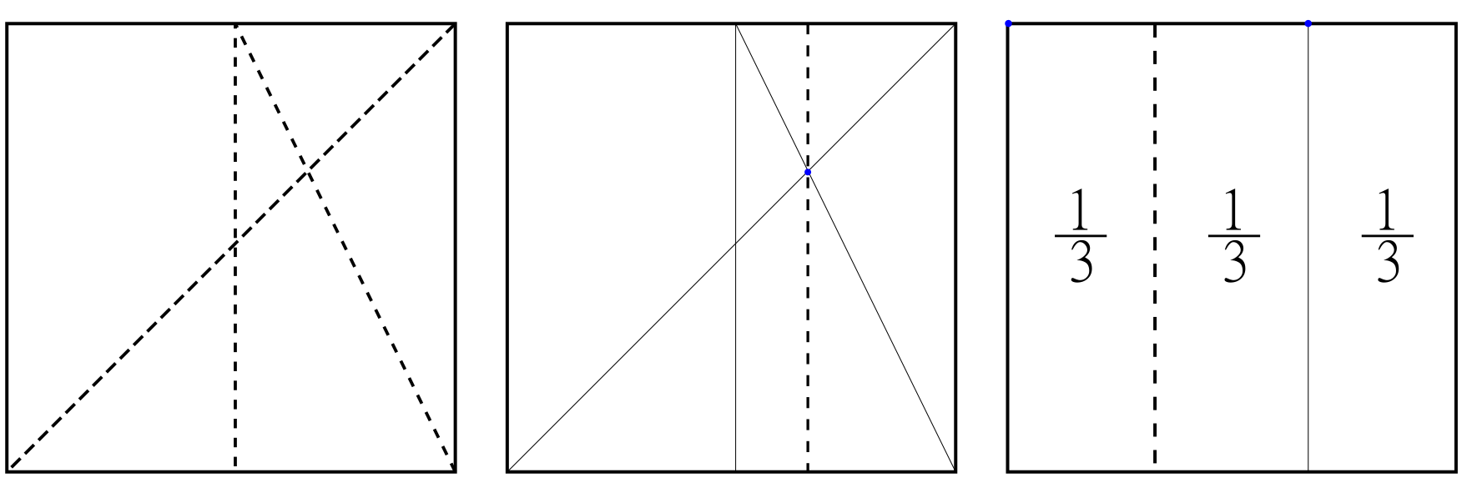
- 願望瓶
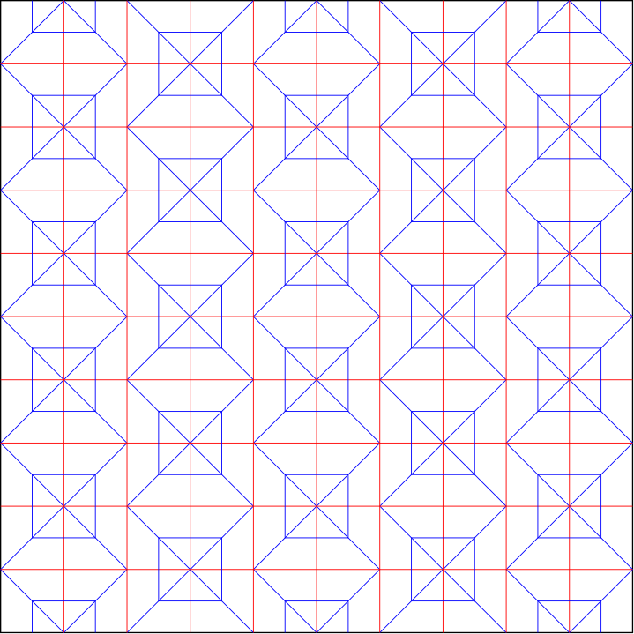
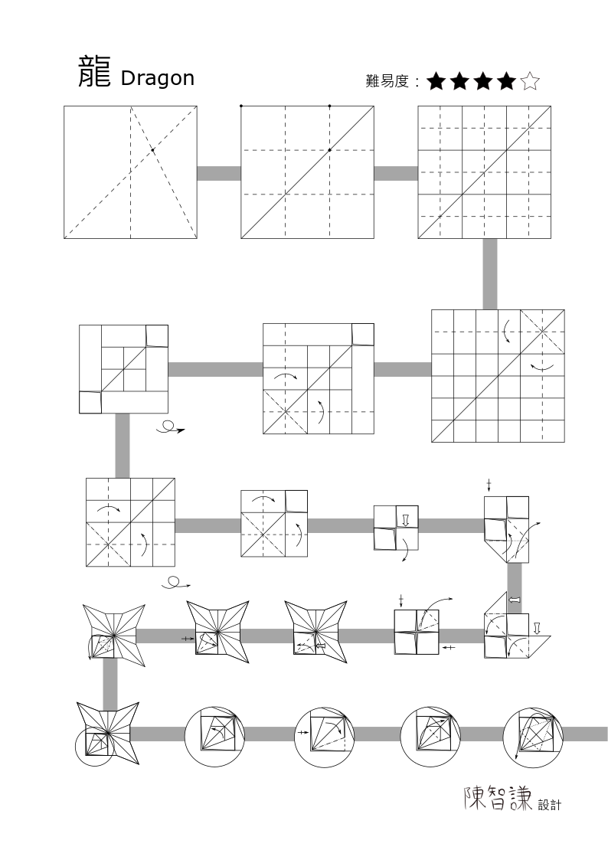
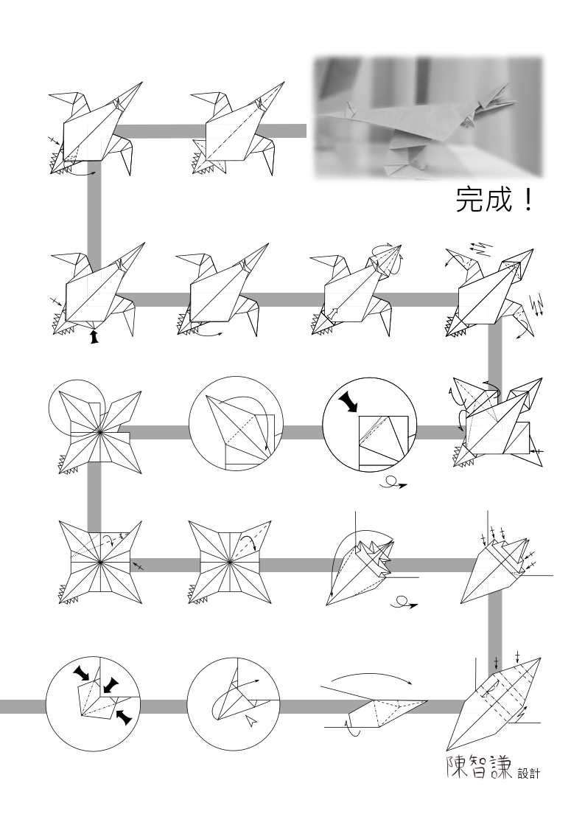
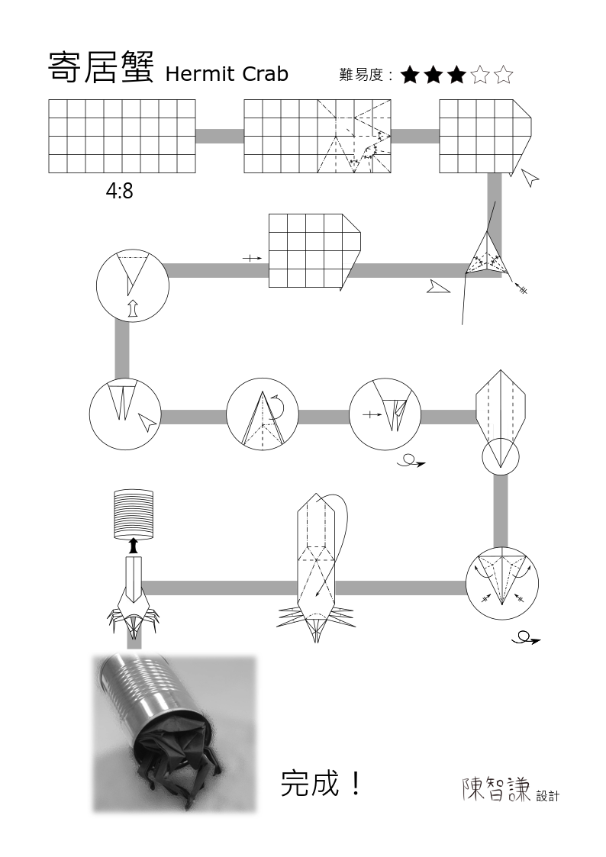
柒、小日記
遇見摺紙 2017.3.9 Thu

剛開學不久，老師就警告我們：六年級要做專題研究。這件事我早早就知道了，但是我的題目卻還沒想好。不過今天美學課老師給我看了一個關於藝術展覽的宣傳影片，這是一個關於摺紙的展覽─紙上奇蹟。這給我很大的靈感。

紙上奇蹟 2017.5.30 Tue

趁著端午節連假我們一家四口來到了台南的奇美博物館參觀「紙上奇蹟」，在這兒有非常非常多的「經典作品」，我就不停地拍照和紀錄，這兒的東東實在是太壯觀了！我得到很多的概念、想法和靈感。在這次的展覽中，我發現了一件事：摺紙不一定要摺的像、摺的具體，其實抽象的摺紙，更能表達想表達的想法、概念、事件甚至是語言、文化和空間。而抽象又分成三種：平面、立體和拼接。平面的是運用多種細緻的摺法，但不能讓它立體起來，形成一個擁有許多幾何圖案所組成的平面花紋；立體和具體有點相似，只是什麼都不像，但要精緻點，否則可能會被以為是廢紙；而拼接則是摺一些相同結構的塊狀或骨架，並用卡榫將它們組合成立體形體，通常具有豐富的數學成分。

討論 2017.10.12 Thu

美學課老師上個星期在美學課和我們分享她去法國上課的事情，其中提到一段是有關摺紙的。當時她自己在教師外面拿著石頭砸紙，發現這個紋路是不能被其他摺法取代的，這讓我想到，其實摺紙不一定要用「摺」的，可以運用大自然的各種物質改變它的形狀。我今天就和美學課老師討論我的想法和困難。我目前遇到的第一個困難是我很怕用指甲刮紙的聲音和感覺，她說有一種東西是專門用來摺紙的工具，是用牛骨製成的，可以用來把紙壓的很平，卻不會使紙被刮出摺線以外的紋路。我也有告訴她邱老希望我可以在學校辦一個摺紙的展覽，美學課老師卻說如果可以的話她可以跟我在校外辦展，還可以製作成商品賣出！

靈感 2017.10.21 Sat

1寄居
用紙摺一隻沒有殼的寄居蟹，並用易開罐當他的殼，用石頭(擺滿展示平台)支撐易開罐，旁邊還有其他的摺紙生物和垃圾(石頭上)。
含意大綱：海邊遍佈著垃圾。

2秘密
作品(抽象)在玻璃瓶中，並塞上軟木塞。
含意大綱：不可告人的秘密。

3絕望
一個極為絕望的人被玻璃杯罩住。
含意大綱：絕望的時候將自己與世隔絕，好好冷靜冷靜。

4影
摺一個看不出來是什麼的作品，用透明柱支撐，並打上燈光(按鈕式)使影子落在白色背景上，其影子就是一個具體東西的剪影。
含意大綱：每個事物的背後都有一個故事。

5焰
摺一個抽象的幾何紙球並在裡面放LED燈(按鈕式)。
含意大綱：生氣，並不一定是發怒。

6聖光
用透明的作品當作底座導光板(開關式)，使其發光。
含意大綱：神聖的作品散發著神聖的光芒。

7心
用英文報紙揉成紙球(弄的越糟越好)，雲彩紙摺一個可摺疊的梭狀外殼，並用麻繩將紙球綁在外殼中心，為避免外殼散掉，用麻繩將兩端綁著。
含意大綱：破爛的心被纏著、綁著。

實際執行 2017.12.23 Sat

哈囉！久違了。上次撰寫日誌已經是好久以前的事了。過去的這段時間裡，我都在撰寫我的研究報告書，結果到了現在，我才發現我犯下來一個天大的錯誤！就是我想了這麼多的方案，沒幾個做的出來。於是，我決定放下雜亂的心情和限制，像演奏即興爵士一般，自由的創作—不受任何限制—想做什麼就做什麼。因為我覺得這樣才能把感情融入裡面。讓「它」變成一個活生生的作品。

改變 2018.4.12 Thu

我做了些改變，把不太可行的方案刪除，並增加了可行的方案，以維持作品的數量，但新增的不受太多想法限制，也比較有彈性。

我將靈感2˚「秘密」的軟木塞取消，變成開放式的空瓶，使光線能夠進入瓶中，並且將數量增加為五個，分別放入不同的夢想，將題目改為「願望瓶」。

靈感3˚「絕望」太過於沉重，不如讓他突破現況，讓絕望變成希望，更改題目為「突圍」。
靈感4˚「影」、5˚「焰」、6˚「聖光」由於太過抽象，不容易把想法實踐出來，且由於我原本希望把發光電路放進作品中，這樣子科技的門檻太高了，大大的提升作品的困難度，決定將它們刪除。
靈感7˚「心」用透明的五重四面體取代了原本的梭狀外殼，又用鋁箔方塊取代了原本的紙球，希望被綑綁的心能夠被釋放出來，展露創意。

光陰似箭 2018.4.25 Wed

在過去一段很長的時間，我都覺得時間還有很久，不用那麼急。但時間悄悄的逼近，已經不容許我再繼續蹉跎光陰，發想和實驗的階段必須告一段落，得開始付諸實行，去買了實際上作品需要用的紙，一樣樣的將作品實現。
新增 2018.5.1 Tue

由於我對濕摺法一直很感興，但是我發現我卻少了這方面的作品，因此我又增加了一個作品─「漣漪」；此外還有兩個大型摺紙的作品─「飛翔」和「只要龍長大」。

佈展 2018.5.19 Set

明天就是展現一切心血的時刻了，佈展教室裡都每個人都忙著將自己的作品擺好，而我也不例外。最麻煩的地方其實是在掛大型作品的時候，因為大型作品不容易站立，因此我找來了釣魚線，想把它吊到天花板上，還要在龍的身上打洞，才能把釣魚線穿過去。打洞的時候，一度因為紙太厚了，還得動用電鑽才打的過去。幸好總算忙完了。

報告 2018.5.20 Sun

視聽教室裡坐滿了人，終於到了專題研究報告的日子，今天，要將過去這一年的所有研究濃縮成十分鐘的報告講出來。
耶！報告完了。我覺得我講得還不錯

文稿 2018.7.11 Tue

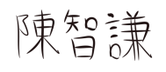
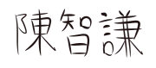
到目前為止，我只繪製了其中的兩個作品的步驟圖。我發現繪製步驟圖比想像中的難多了，從設定標題到最後的排版，每一件事都既耗時又耗功夫，原來這才是整個專題研究當中，最麻煩的部分。

